Võta näiteks uudiste projekt.

1. Mine Firebase consooli

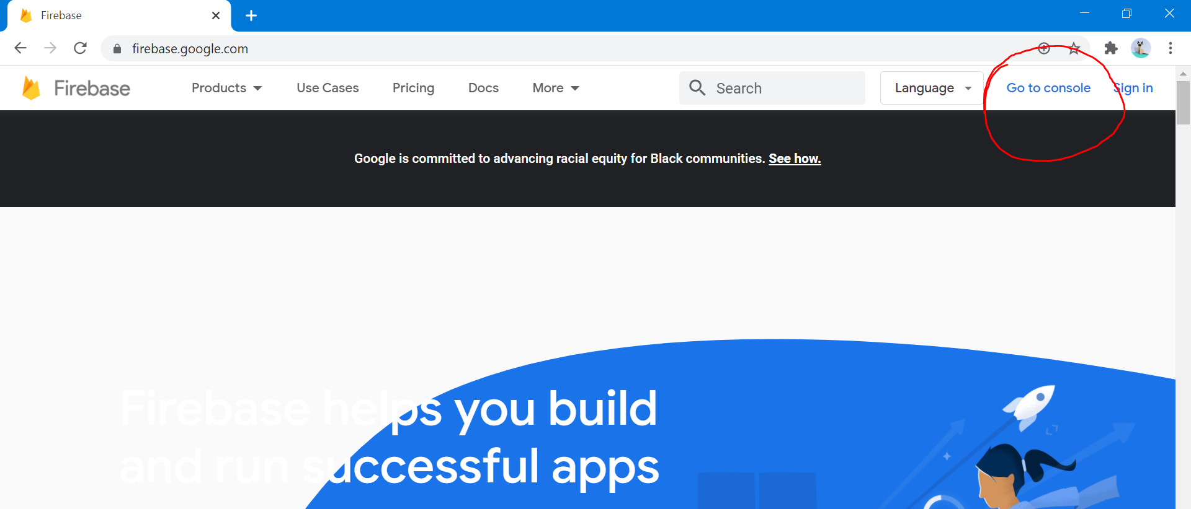

1. Lisa uus projekt

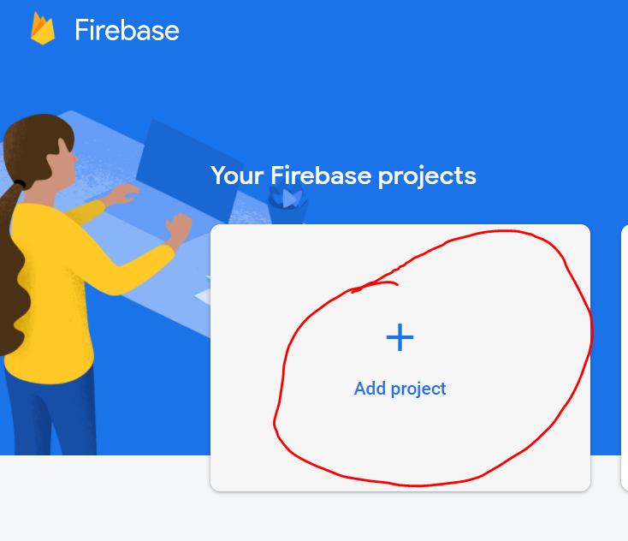

1. Anna projektile vabalt valitud nimi

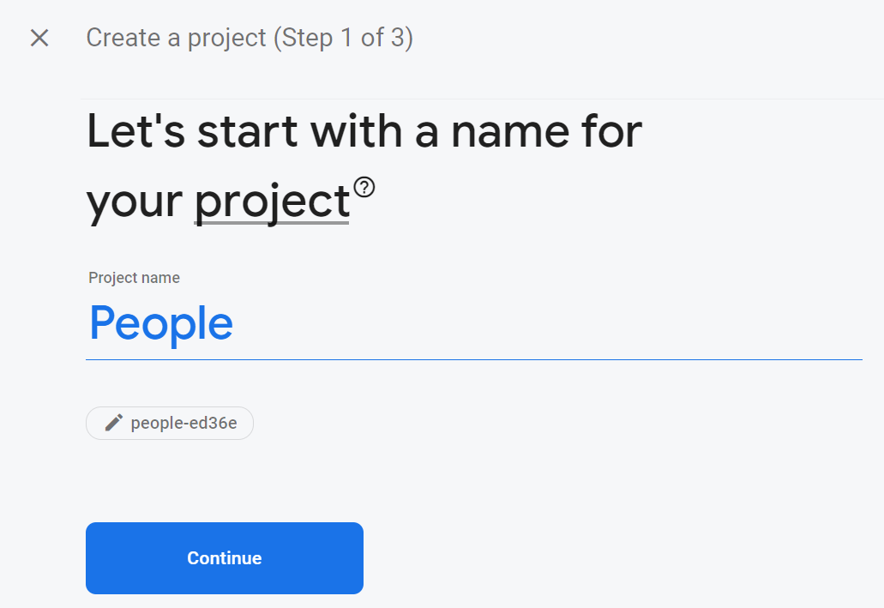

1. Tee projekt valmis

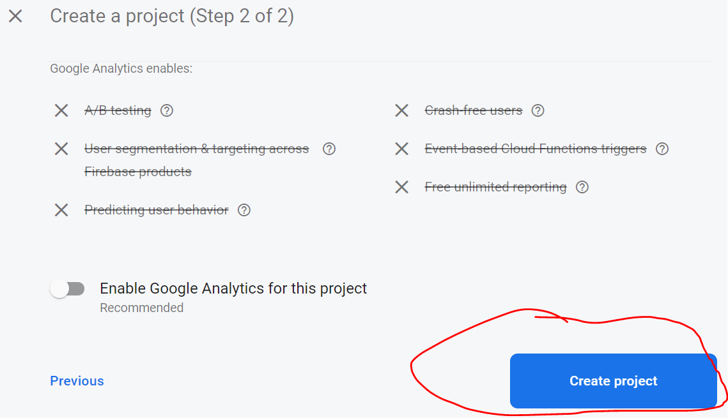

1. Lisame oma projektile Firebase-i

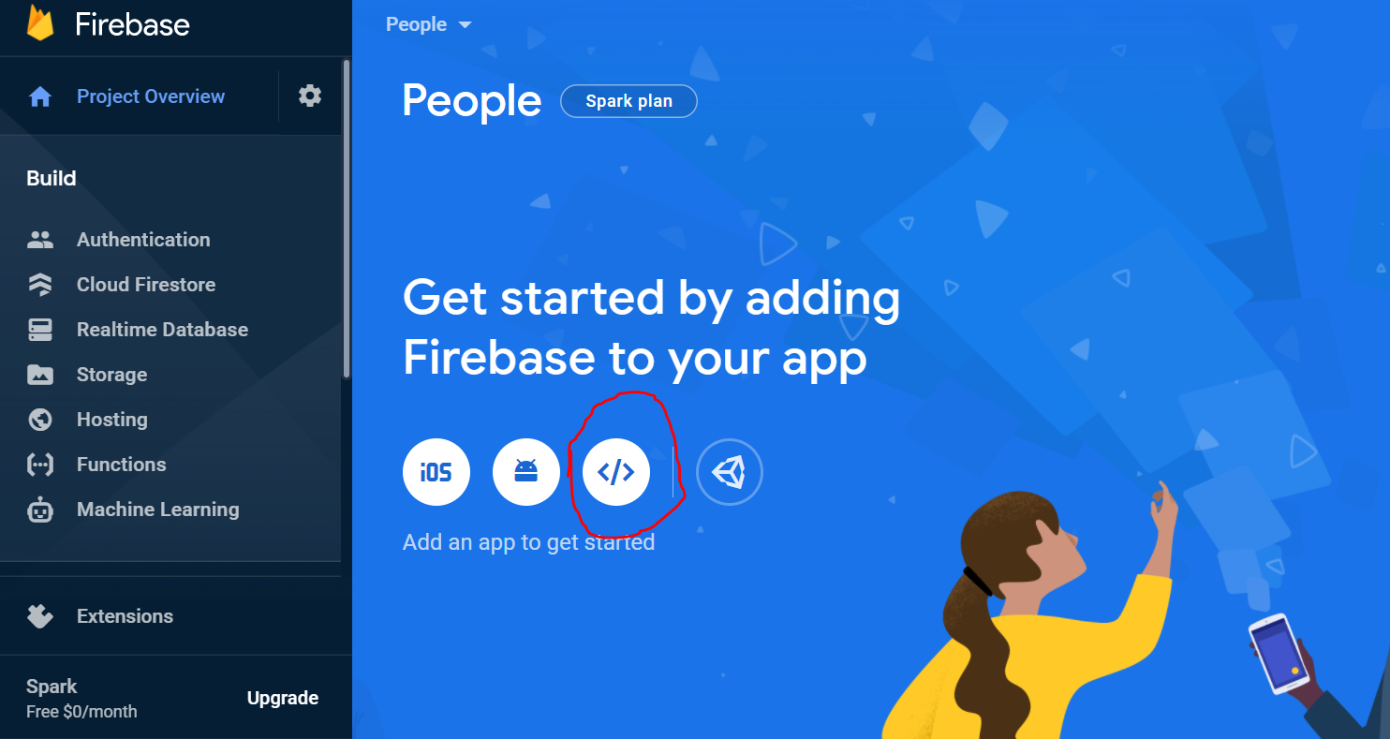

1. Paneme nime ja tekitame ka uue lingi - .web.app lõpuga. Mina panin nimeks „1persons“.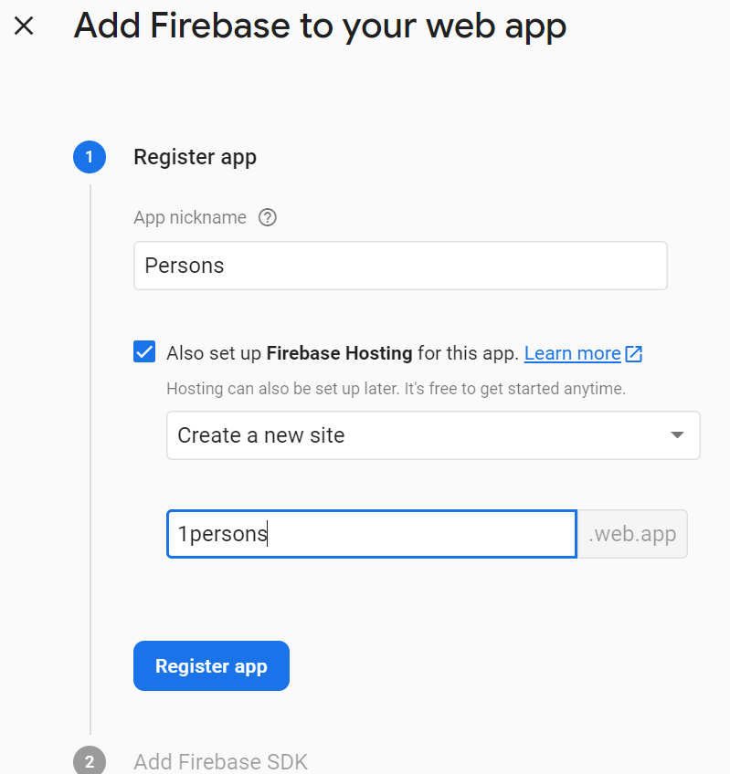
2. Alumise osa võid skippida. Aga ülemine „npm install firebase“ pead tegema, tee see projekti kaustas command promptis.

1. Installi globaalne firebase-tools. Seda ei pea tegema kui see on juba arvutisse tehtud, aga midagi ei juhtu, kui uuesti teha.

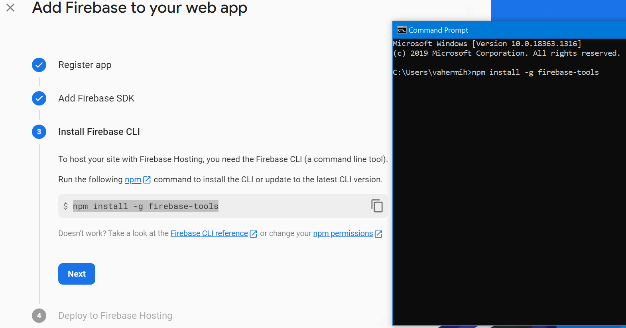

1. See installis globaalse kausta siia asukohta:

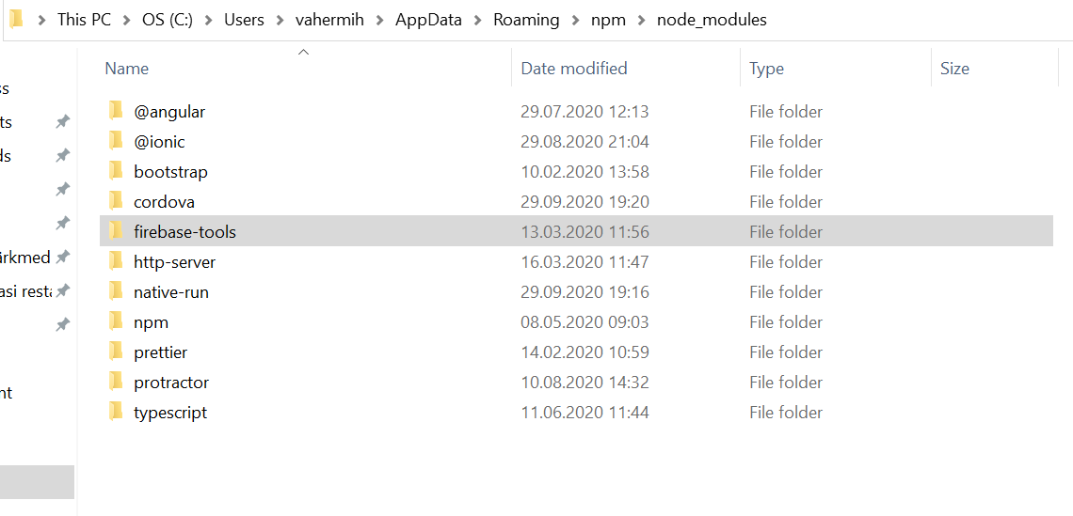

1. Installimine oli vajalik selleks, et command promptis töötaks „firebase“ käsk

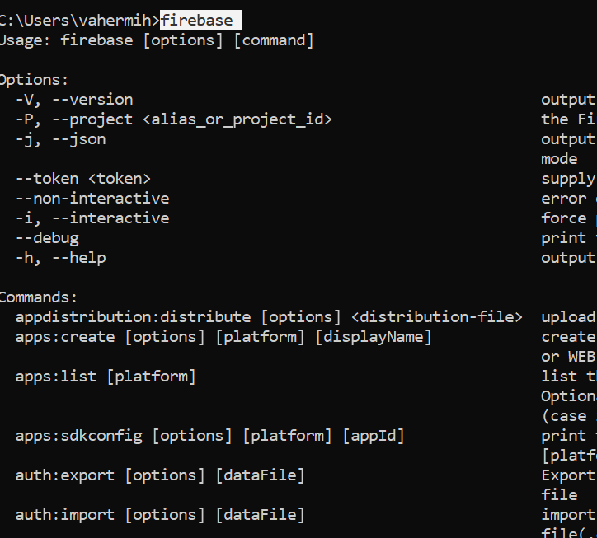

1. Logi sisse Firebase-i

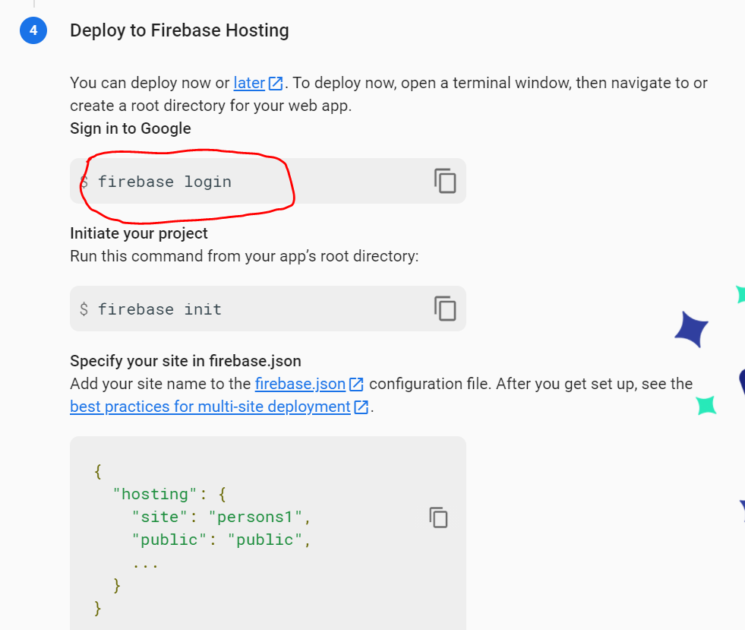

Kui oled sisseloginud, on järgmine teade:

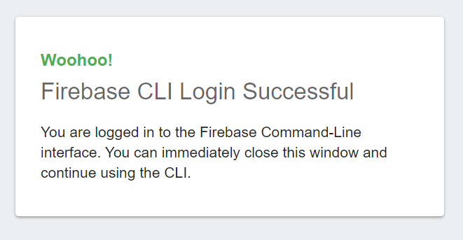

1. Installi Firebase oma projekti põhikausta ehk see käsk peab olema samuti projekti kaustas

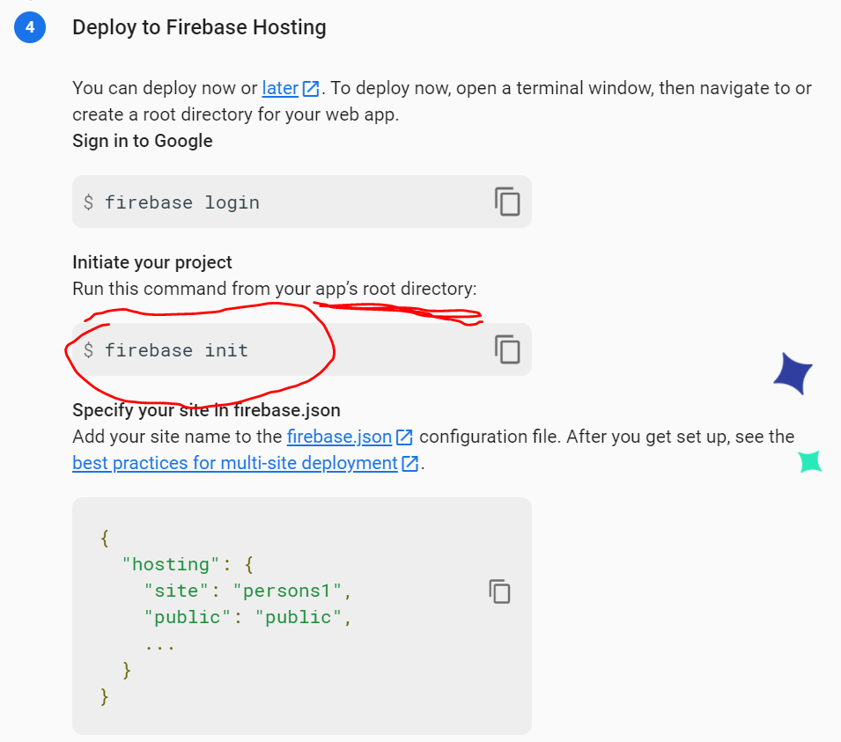

Kui sisestad „firebase init“, siis seejärel pead kirjutama „Are you ready to proceed“ vastusele „Jah“.



1. **SPACE** nupuga saad valida, mida sa tahad projektile külge panna, ENTER nupuga saad edasi minna. Valime Hostingu (veebileht Internetis).

1. Valin pärast seda Existing Projecti ja otsin üles juba tehtud projekti

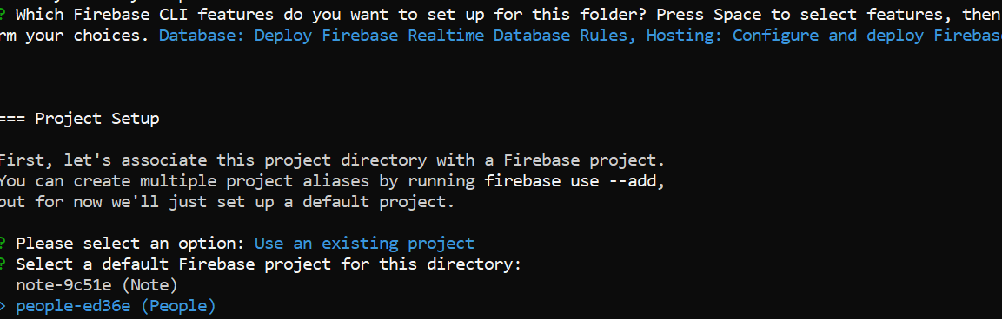

1. Siin peaksime kausta nimeks panema „**build**“ – kirjuta see sulgude järele

1. Ka siinsele eelviimasele „yes“. Siin küsiti kas on single-page app (üks index.html fail) – jah on, Angularis, Reactis ja Vue’s on 1 html fail

1. Githubi automaatseid ühendusi teha ei taha, seal vastame „no“.
2. Otsime üles Firebase.json faili ja lisame järgmise koodijupi:

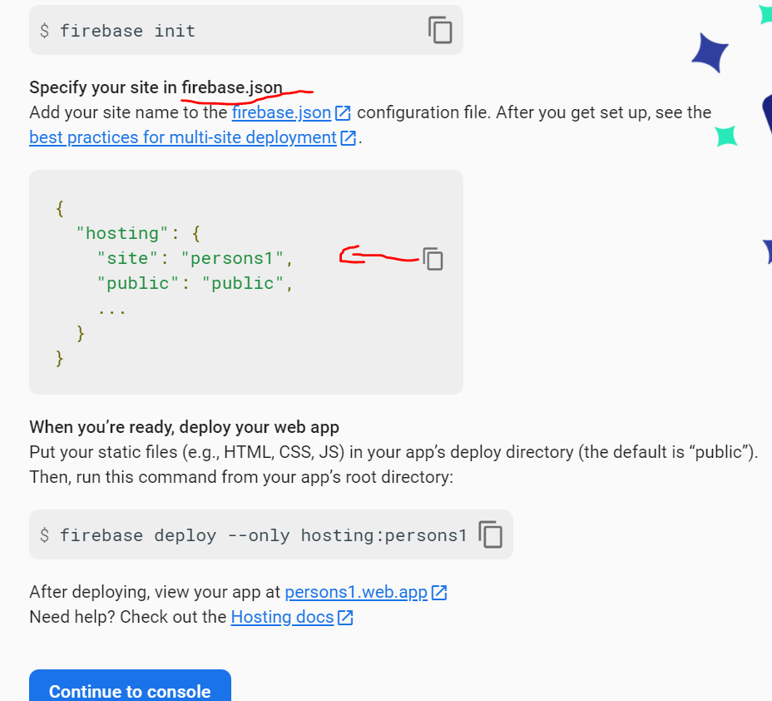

Vahetasime ka „Public“ kausta ära. Build kausta veel ei ole olemas, see tekib „npm run build“ abil. Sealt saab Firebase kõik vajalikud failid kätte, mida läheb brauseris näitamiseks vaja.

1. Buildi projekt

Sisesta käsureale „npm run build“

1. Pärast seda tekkis selline kaust:

1. Nüüd paneme viimase käsu – see saadab muutused Firebase-i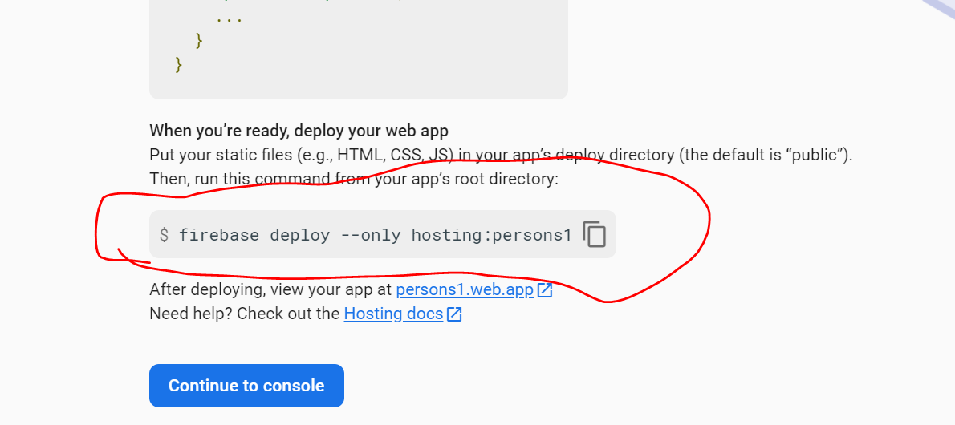

Viimane pool pole tähtis, võib panna ka „firebase deploy“ ja sellest piisab

Mine lehele mida ta sulle annab ja vaata kas toimib!